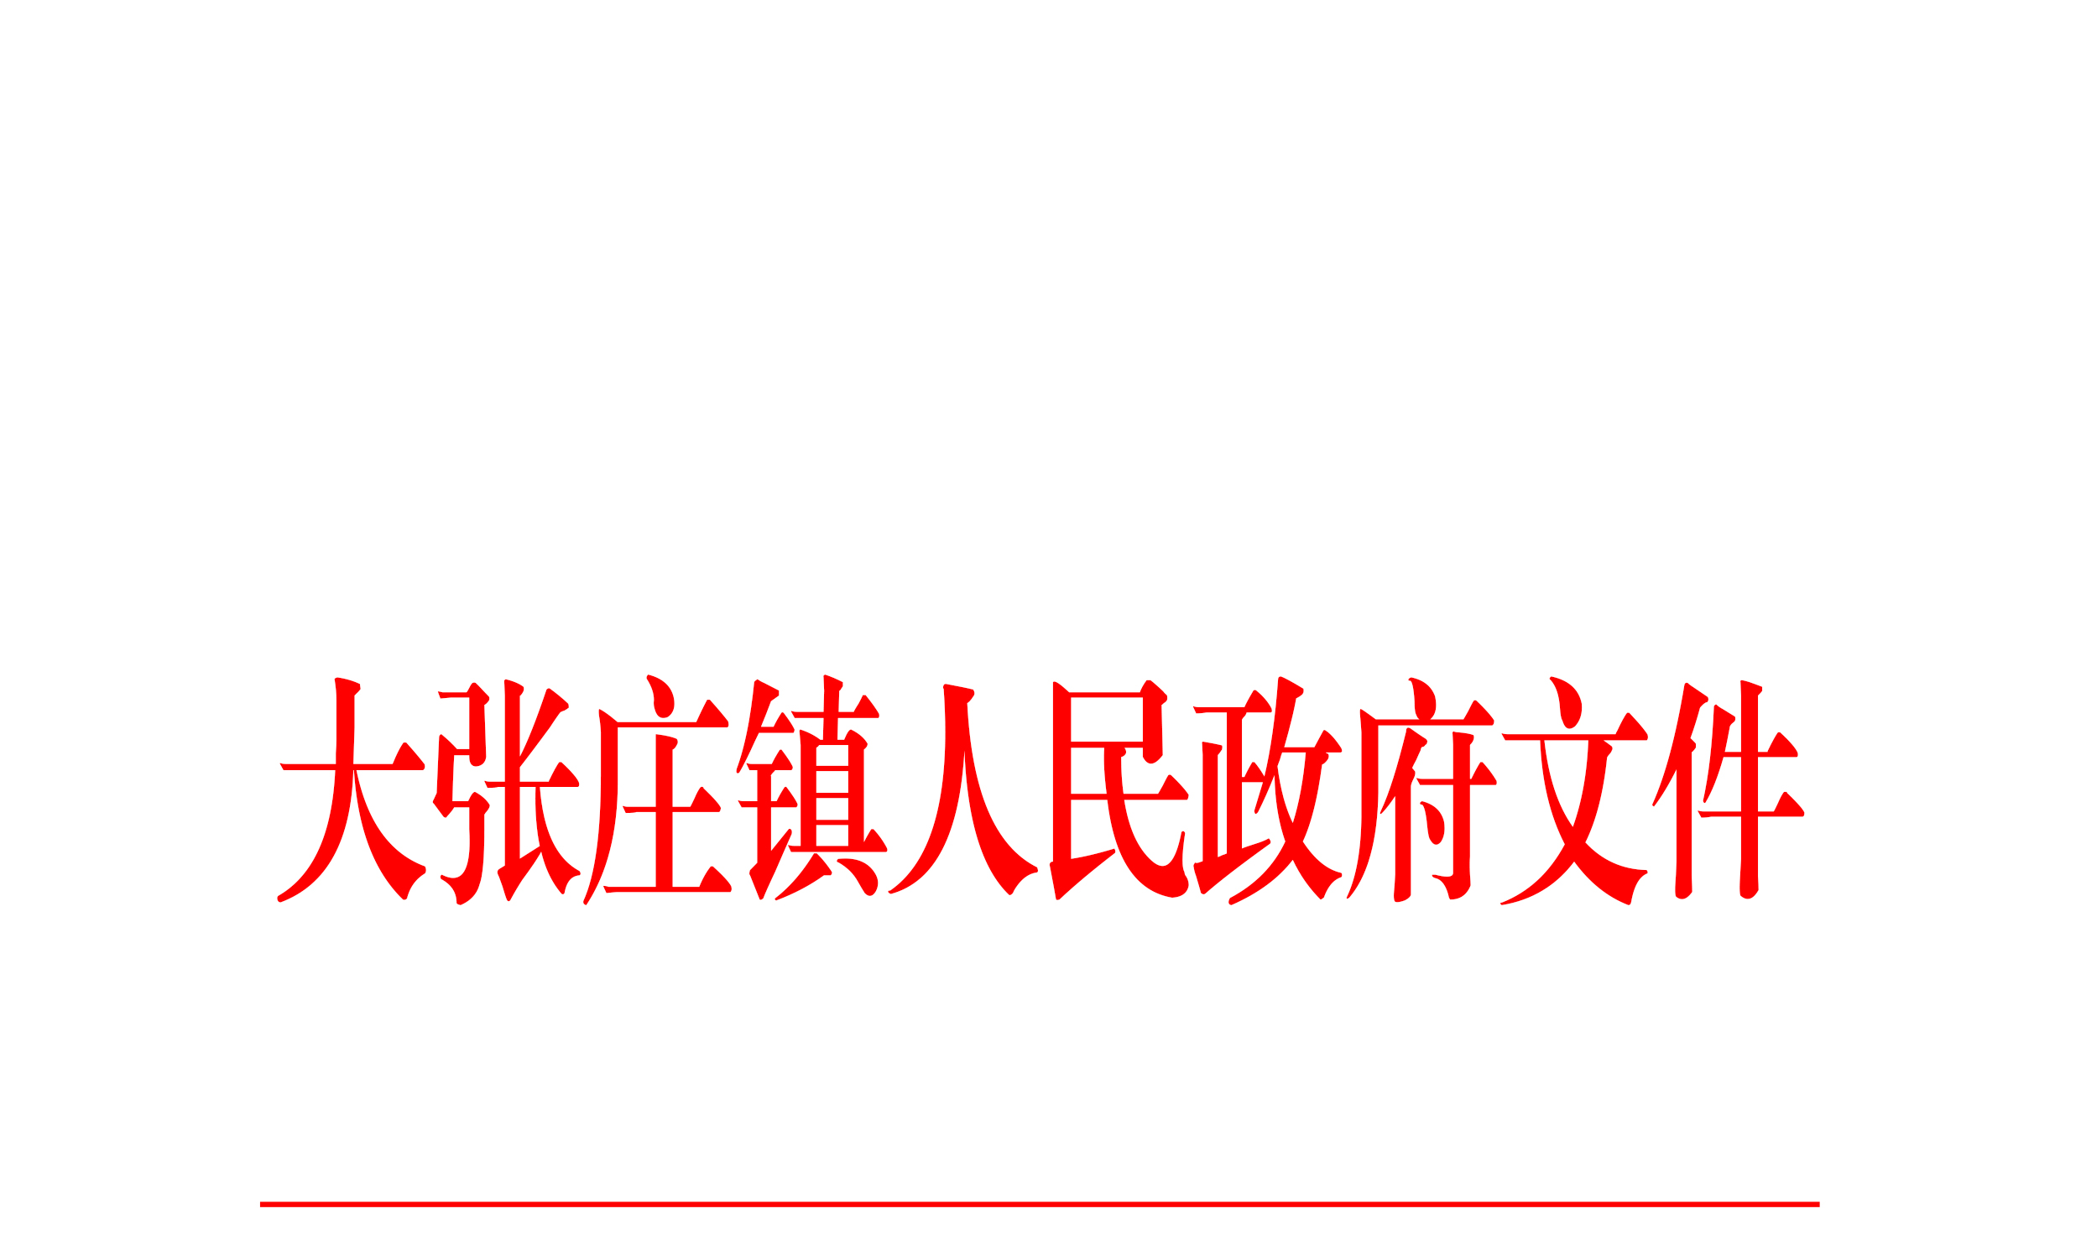

张政发〔2025〕15号

大张庄镇人民政府关于印发
《大张庄镇加强殡葬领域管理工作实施方案》的通知

各共同体党委、各村（居）：
为进一步加强殡葬领域管理，规范殡葬服务市场秩序，切实解决殡葬领域群众反映强烈的突出问题，根据国家、省、市、县关于殡葬管理的相关要求，结合我镇实际，制定《大张庄镇加强殡葬领域管理工作实施方案》，望遵照执行。

大张庄镇人民政府
2025年4月30日

大张庄镇加强殡葬领域管理工作实施案

为进一步加强殡葬领域管理，规范殡葬服务市场秩序，切实解决殡葬领域群众反映强烈的突出问题，根据国家、省、市、县关于殡葬改革的相关要求，结合我镇实际，制定本实施方案。
一、总体要求
以习近平新时代中国特色社会主义思想为指导，深入贯彻落实党的二十大精神，坚持以人民为中心的发展思想，着力解决殡葬领域存在的突出问题，建立健全殡葬管理长效机制，促进殡葬行业健康发展，不断满足人民群众对殡葬服务的需求，为建设和谐大张庄提供有力保障。
二、工作目标
1.规范殡葬服务：殡葬服务机构服务流程更加规范，服务项目、收费标准全面公开透明，服务质量显著提升，群众满意度大幅提高。
2.整顿市场秩序：殡葬用品市场得到有效整治，无证经营、销售封建迷信殡葬用品等违法违规行为得到遏制，市场秩序明显好转。
3.推进移风易俗：文明节俭、生态环保的殡葬新风尚更加深入人心，全镇火化率保持在100%。
4.加强公墓管理：公益性公墓建设和管理进一步规范，公墓绿化覆盖率达到75%以上，散埋乱葬现象得到有效治理。
三、主要任务
1.加强殡葬服务机构管理
（1）规范服务流程：指导全镇殡葬服务机构制定完善服务规范和操作流程，明确服务项目、服务标准和收费标准，在服务场所显著位置进行公示，接受社会监督。
（2）提升服务质量：加强殡葬服务人员培训，定期组织业务知识和职业道德培训，提高服务人员业务素质和服务水平，做到热情服务、文明服务、规范服务。
（3）强化安全管理：督促殡葬服务机构落实安全生产主体责任，加强对殡仪车辆、火化设备、祭祀场所等重点部位和关键环节的安全管理，完善安全设施，制定应急预案，确保殡葬服务安全有序。
2.整治殡葬用品市场
（1）严格市场准入：配合市场监管等部门对殡葬用品生产、销售企业进行全面排查，严格审查经营资质，对无照经营的依法予以取缔。
（2）加强质量监管：加大对殡葬用品质量的检查力度，重点查处销售不符合国家质量标准、有毒有害、封建迷信殡葬用品的行为，维护消费者合法权益。
（3）规范价格秩序：加强对殡葬用品价格的监管，查处哄抬物价、价格欺诈等违法行为，引导经营者合理定价，确保殡葬用品价格合理稳定。
3.推进殡葬移风易俗
（1）加强宣传引导：通过广播、宣传栏、明白纸、微信群等多种形式，广泛宣传殡葬改革政策法规和文明殡葬新风尚，引导群众树立正确的殡葬观念，倡导文明节俭办丧事。
（2）发挥红白理事会作用：进一步健全完善各村红白理事会组织，加强对红白理事会成员的培训和指导，充分发挥其在殡葬事务中的自我管理、自我约束、自我服务作用，推动丧事简办、文明办理。
（3）开展示范创建活动：在全镇开展文明殡葬示范村、示范户创建活动，树立一批先进典型，发挥示范引领作用，带动全镇殡葬移风易俗工作深入开展。
4.加强公益性公墓建设和管理
（1）科学规划布局：根据镇域人口分布和未来殡葬需求，结合国土空间规划，科学合理规划公益性公墓建设布局，确保满足群众安葬需求。
（2）规范建设标准：按照相关标准和要求，加强公益性公墓建设，完善公墓道路、绿化、排水、祭祀等配套设施，建设生态化、园林化公墓。
（3）严格公墓管理：建立健全公益性公墓管理制度，明确公墓管理主体和职责，加强对公墓日常管理和维护，规范墓穴使用，严禁违规出售墓穴、超标准建墓等行为。落实公墓绿化管护责任，提高公墓绿化覆盖率。
四、实施步骤
1.动员部署阶段：
召开全镇殡葬领域管理工作动员会议，安排部署工作任务。制定印发实施方案，明确各部门职责分工，广泛宣传发动，营造良好工作氛围。
2.自查自纠阶段：
各相关部门、各村按照实施方案要求，对殡葬服务机构、殡葬用品市场、公益性公墓等进行全面自查，摸清底数，查找存在的问题，建立问题台账，制定整改措施，明确整改时限和责任人。
3.集中整治阶段：
各相关部门组成联合执法检查组，针对自查自纠和群众反映的突出问题，开展集中整治行动，依法查处违法违规行为，对整改不到位的单位和个人进行严肃问责。
巩固提升阶段：
对殡葬领域管理工作进行全面总结，梳理工作中的好经验、好做法，建立健全长效管理机制。加强对殡葬行业的日常监管，巩固整治成果，防止问题反弹。
五、保障措施
1.加强组织领导：成立大张庄镇殡葬领域管理工作领导小组，由镇长李树春任组长，分管领导韩磊任副组长，民政、市场监管、公安、执法等相关部门负责人为成员，负责统筹协调全镇殡葬领域管理工作。各相关部门、各村要成立相应工作机构，明确专人负责，确保工作顺利推进。
2.明确职责分工：民政部门负责殡葬领域管理工作的综合协调和业务指导，加强对殡葬服务机构和公益性公墓的管理；市场监管部门负责殡葬用品市场的监管，查处违法违规经营行为；公安部门负责依法打击殡葬领域的违法犯罪活动，维护殡葬秩序；执法部门负责查处殡葬领域的违法建设、占道经营等行为；宣传部门负责殡葬改革政策法规和移风易俗的宣传引导工作；其他各相关部门按照各自职责，密切配合，共同做好殡葬领域管理工作。
3.强化监督检查：建立健全殡葬领域管理工作监督检查机制，加强对各部门、各村工作落实情况的监督检查，定期通报工作进展情况。对工作不力、敷衍塞责、推诿扯皮的单位和个人进行严肃问责，确保殡葬领域管理工作取得实效。
4.加强宣传引导：充分利用各种媒体和宣传阵地，广泛宣传殡葬领域管理工作的重要意义、政策法规和工作成效，及时曝光违法违规典型案例，引导群众理解、支持和参与殡葬改革，营造良好的社会舆论氛围。

